# Temă PSI

**Cap 4.2. Proiectarea intrărilor**

Intrările sistemului sunt:

I1 – Factură de la furnizorul de material stomatologice

I2 – Factură de la tehnicianul dentar pentru realizarea lucrării dentare

I3 – Fișă consultație medic specialist

I4 – Scrisoare medicală medic specialist(de la medical specialist către stomatolog după consultul specialist al pacientului)

I5 – Fișă medicală pacient

I6 – Fișă stomatologică

I7 – Bilet de trimitere

I8 – Registru de programare

**I1 – Factură de la furnizorul de materiale stomatologice**

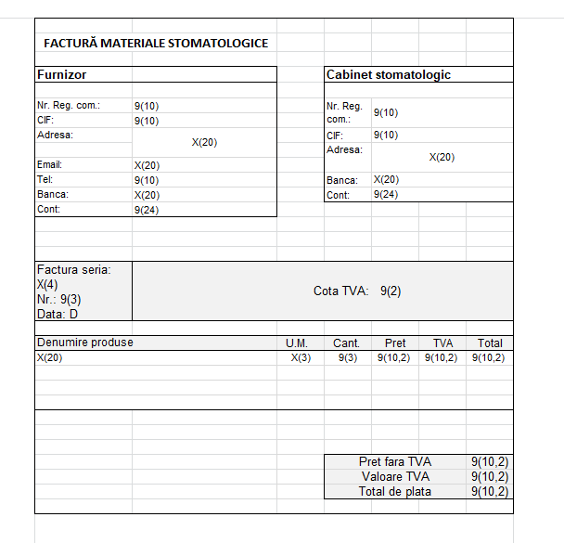

Teste de validare pentru I1:

|  |  |  |  |
| --- | --- | --- | --- |
| **Nr.crt.** | **Denumire câmp** | **Tip(lungime)** | **Test de validare** |
| 1. | Seria | X(4) | - Verificarea introducerii complete a datelor; |
| 2. | Nr | 9(3) | * Verificarea introducerii complete   a datelor;   * Verificarea tipului de date; |

**I2 – Factură de la tehnicianul dentar pentru realizarea lucrării dentare**

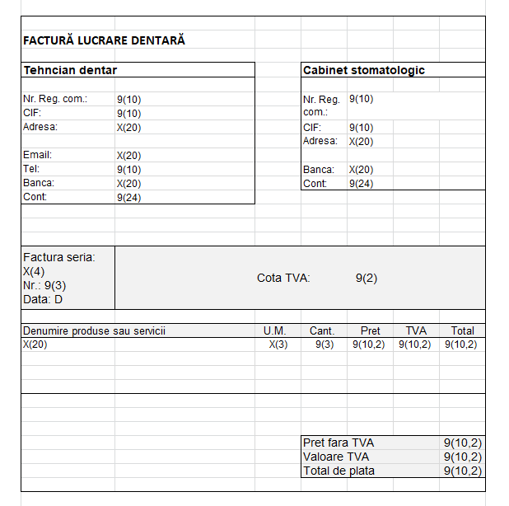

Teste de validare pentru I2:

|  |  |  |  |
| --- | --- | --- | --- |
| **Nr.crt.** | **Denumire câmp** | **Tip(lungime)** | **Test de validare** |
| 1. | Seria | X(4) | - Verificarea introducerii complete a datelor; |
| 2. | Nr | 9(3) | * Verificarea introducerii complete   a datelor;   * Verificarea tipului de date; |

**I3 – Fișă consultație medic specialist**

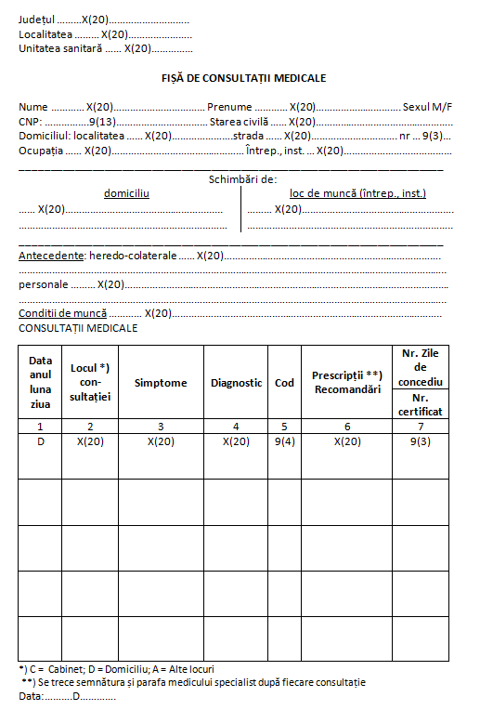

Teste de validare pentru I3:

|  |  |  |  |
| --- | --- | --- | --- |
| **Nr.crt.** | **Denumire câmp** | **Tip(lungime)** | **Test de validare** |
| 1. | Sex | X(1) | - Verificarea tipului de date;  - Verificarea existenței într-o mulțime de  caractere {“M”, “F”} |
| 2. | CNP | 9(13) | * Verificarea introducerii complete   a datelor;   * Verificarea tipului de date; * Verificarea pe baza caracterului de control; |
| 3. | Cod | 9(4) | - Verificarea tipului de date;   * Verificarea introducerii complete   a datelor; |
| 4. | Nr. Zile de Concediu | 9(3) | - Verificarea tipului de date; |

**I4 – Scrisoare medicală medic specialist**

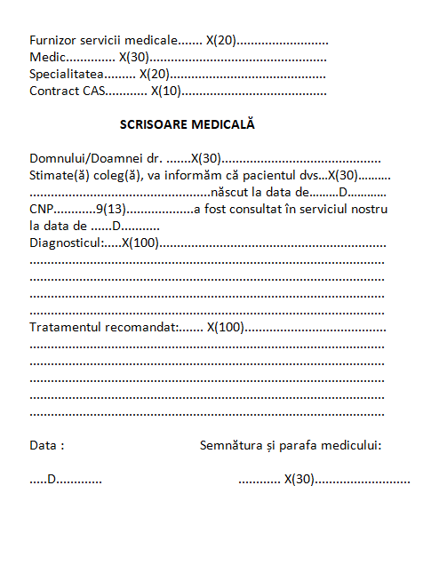

Teste de validare pentru I4:

|  |  |  |  |
| --- | --- | --- | --- |
| **Nr.crt.** | **Denumire câmp** | **Tip(lungime)** | **Test de validare** |
| 1. | Contract CAS | X(10) | - Verificarea introducerii complete  a datelor; |
| 2. | CNP | 9(13) | * Verificarea introducerii complete   a datelor;   * Verificarea tipului de date; * Verificarea pe baza caracterului de control; * Verificarea consistenței datelor (corelarea CNP-ului cu data de naștere) |
| 3. | Data de naștere | D | * Verificarea consistenței datelor (corelarea datei de naștere cu CNP-ul) |

**I5 – Fișă medicală pacient**

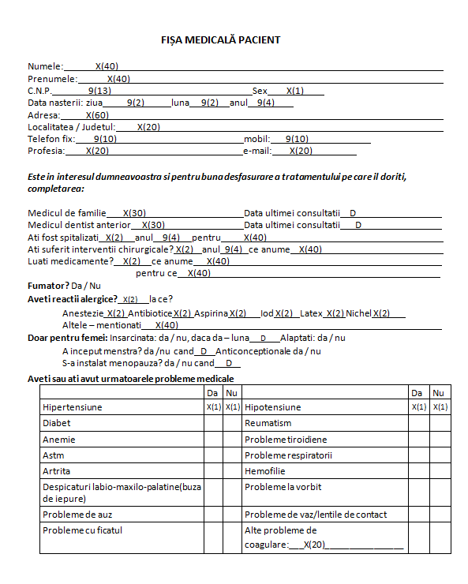 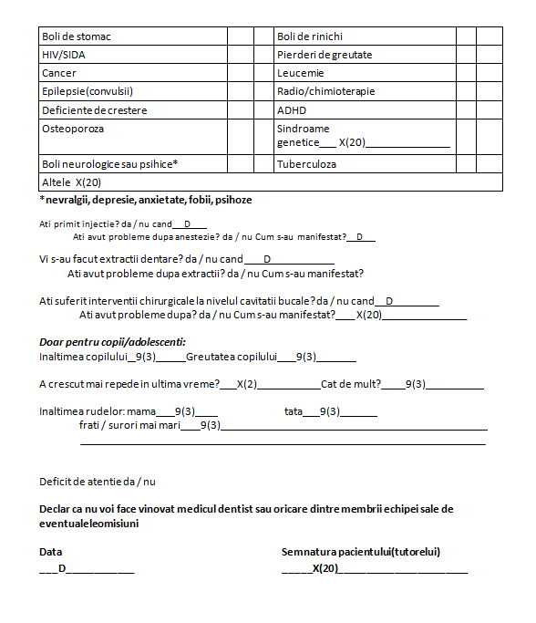

Teste de validare pentru I5:

|  |  |  |  |
| --- | --- | --- | --- |
| **Nr.crt.** | **Denumire câmp** | **Tip(lungime)** | **Test de validare** |
| 1. | CNP | 9(13) | * Verificarea introducerii complete   a datelor;   * Verificarea tipului de date; * Verificarea pe baza caracterului de control; * Verificarea consistenței datelor(corelarea CNP-ului cu data de naștere); |
| 2. | Ziua | 9(2) | * Verificarea consistenței datelor(corelarea datei de naștere cu CNP-ul); * Verificarea integrării într-un interval de valori [1-31]; |
| 3. | Luna | 9(2) | * Verificarea consistenței datelor(corelarea datei de naștere cu CNP-ul); * Verificarea integrării într-un interval de valori [1-12]; |
| 4. | Anul | 9(4) | * Verificarea consistenței datelor(corelarea datei de naștere cu CNP-ul); * Verificarea integrării într-un interval de valori [max 2023]; |
| 5. | Data | D | * Verificarea tipului de date; |

**I6 – Fișă stomatologică**

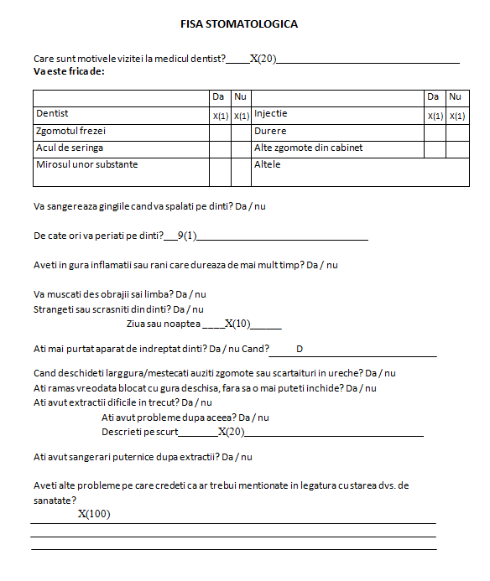 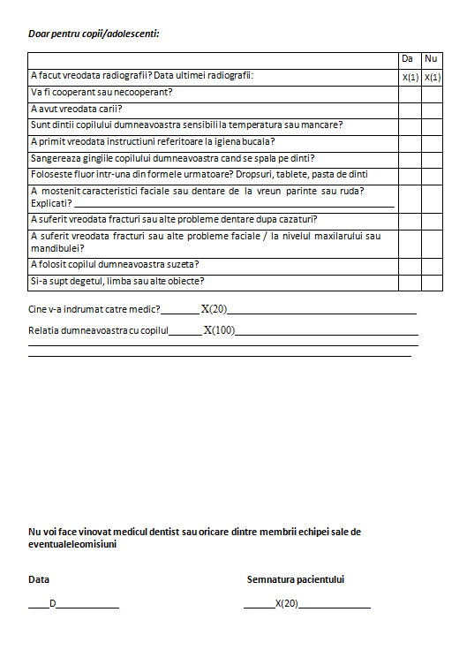

Teste de validare pentru I6:

|  |  |  |  |
| --- | --- | --- | --- |
| **Nr.crt.** | **Denumire câmp** | **Tip(lungime)** | **Test de validare** |
| 1. | Data | D | * Verificarea tipului de date; |

**I7 – Bilet de trimitere**

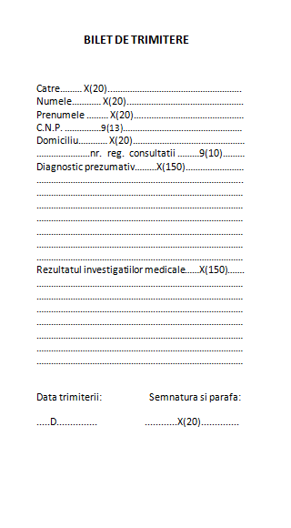

Teste de validare pentru I7:

|  |  |  |  |
| --- | --- | --- | --- |
| **Nr.crt.** | **Denumire câmp** | **Tip(lungime)** | **Test de validare** |
| 1. | CNP | 9(13) | * Verificarea introducerii complete   a datelor;   * Verificarea tipului de date; * Verificarea pe baza caracterului de control; |
| 2. | Nr. reg. consultatii | 9(10) | * Verificarea introducerii complete   a datelor;   * Verificarea tipului de date; |
| 3. | Data | D | * Verificarea tipului de date; |

**I8 – Registru de programare**

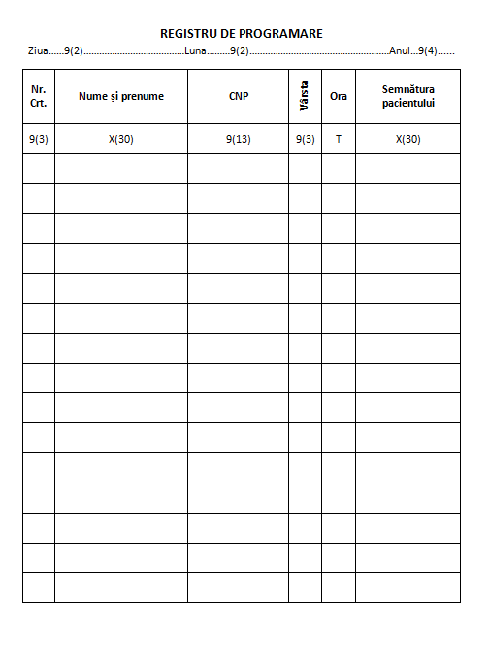

Teste de validare pentru I8:

|  |  |  |  |
| --- | --- | --- | --- |
| **Nr.crt.** | **Denumire câmp** | **Tip(lungime)** | **Test de validare** |
| 1. | Ziua | 9(2) | * Verificarea integrării într-un interval de valori [1-31]; |
| 2. | Luna | 9(2) | * Verificarea integrării într-un interval de valori [1-12]; |
| 3. | Anul | 9(4) | * Verificarea integrării într-un interval de valori [2023]; |
| 4. | CNP | 9(13) | * Verificarea introducerii complete   a datelor;   * Verificarea tipului de date; * Verificarea pe baza caracterului de control; |